Приложение
к распоряжению
администрации города
от ___________№ ________

ОПИСАНИЕ
границ публичного сервитута

Местоположение границ  публичного сервитута | Красноярский край, г. Красноярск, Октябрьский район
Система координат | МСК-167, зона 4
Метод определения координат | аналитический метод
Площадь земельного участка | 172 кв. м
Средняя квадратическая погрешность положения характерной точки (Mt), м | 0,1
Обозначение характерных  точек границ | Координаты, м
 | Х | Y
1 | 2 | 3
1 | 629713.72 | 94149.85
2 | 629722.00 | 94156.60
3 | 629717.71 | 94160.71
4 | 629720.29 | 94163.45
5 | 629722.52 | 94161.08
6 | 629730.38 | 94168.04
7 | 629728.19 | 94170.36
8 | 629728.89 | 94171.15
9 | 629730.17 | 94181.80
10 | 629728.26 | 94181.80
11 | 629724.77 | 94174.30
12 | 629724.11 | 94174.89
13 | 629716.20 | 94167.67
14 | 629718.92 | 94164.91
15 | 629714.87 | 94160.62
16 | 629718.99 | 94156.70
17 | 629712.30 | 94151.49
1 | 629713.72 | 94149.85

Схема расположения границ публичного сервитута
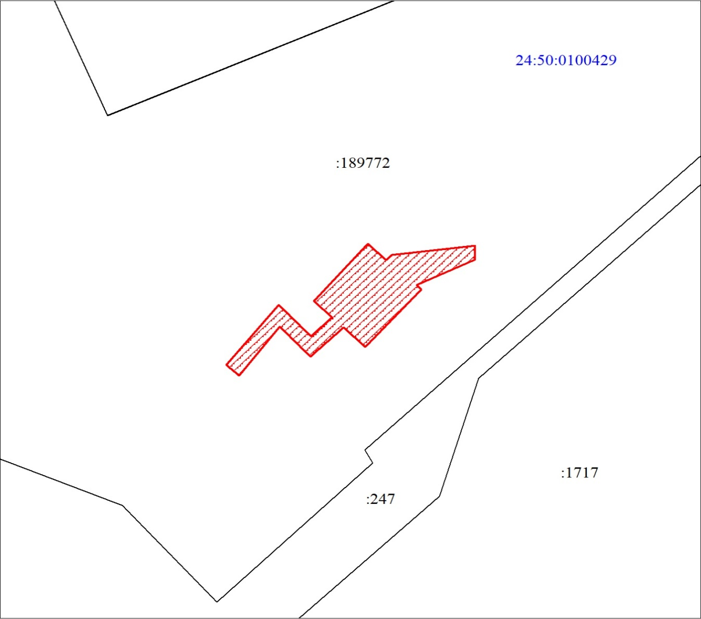
Масштаб 1:500
Условные обозначения:
 | – граница публичного сервитута;
 | – существующая часть границы, имеющиеся в ЕГРН сведения о которой достаточны для определения ее место-положения;
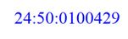 | – кадастровый номер квартала;
:189772 | – надписи кадастрового номера земельного участка.

